Упражнения: Основи на програмирането с JavaScript част 4 – String And Multi-Dimensional Arrays

1.Част - Низове

1. Поздрав по име

Напишете програма, която взима променливите **firstName** и **lastName**, конкатенира ги и отпечатва съобщението на конзолата (**Hello, {firstName} {lastName}!**)

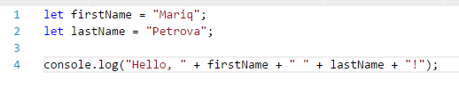

Тук ползваме оператора **"+"** за да конкатенираме отделните части на съобщението (**string concatenation**). Сега изкарайте съобщението използвайки [template literals](https://developer.mozilla.org/en-US/docs/Web/JavaScript/Reference/Template_literals) - **`...${firstName}...`** .

А как можем да напишем програмата ако искаме да вземем имената отвън през регистрационна форма?

2. Валидация на години

Напишете програма, която взима променливите **firstName** и **lastName и age,** проверява годините дали са **над 18** и ако проверката върне положителен резултат отпечатва съощението **"Hello, {firstName} {lastName)"**, а ако не излиза съобщението (**"Access denied"**).

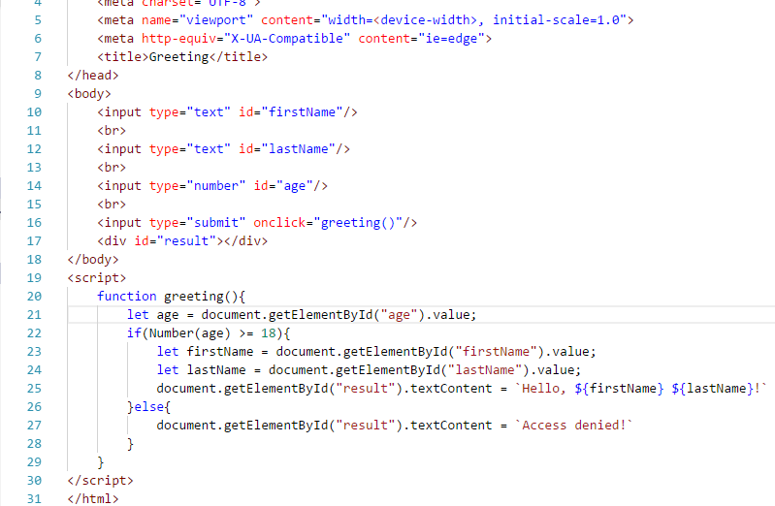

3. Отпечатай символите

Напишете програма, която отпечатва символите в низа - **"Hello, JS!"**, всеки на нов ред. Отпечатайте изхода на конзолата.

|  |
| --- |
| let input = 'Hello, JS!';  for(let i = 0; i < input.length; i++){  //TODO  } |

Пример:

|  |  |
| --- | --- |
| **Input** | **Output** |
| 'Hello, JS!' | input [0] -> H  input [1] -> e  input [2] -> l  input [3] -> l  input [4] -> o  input [5] -> ,  input [6] ->  input [7] -> J  input [8] -> S  input [9] -> ! |

4. Конкатенирай и обърни

Напишете програма, която при зададен масив от текстови низове - **['I', 'am', 'student']** конкатенира стойностите му и връща получения низ в обратен ред.

|  |
| --- |
| let arr = ['I', 'am', 'student'];  let result = "";  for(let i = 0; i < arr.length; i++){  result += //TODO  }  let reverse = "";  for(let i = result.length - 1; i >= 0; i--){  reverse += //TODO  }  console.log(reverse); |

Пример:

|  |  |
| --- | --- |
| **Вход** | **Изход** |
| ['I', 'am', 'student'] | tnedutsmaI |
|  |  |

Решение 2:

//console.log(arr.join('').split('').reverse().join(''))

5. Повтори текстовия низ N на брой пъти.

Напишете програма, която при зададен текст и стойност на N връща N на брой пъти дадения текст.

|  |
| --- |
| let text = 'repeat';  let n = 5;  let result = ""  for(let i = 0; i < n; i++){  result += //TODO  }  console.log(result); |

Разгледай как работи метода [.repeat()](https://www.w3schools.com/jsref/jsref_repeat.asp)

Пример:

|  |  |
| --- | --- |
| **Вход** | **Изход** |
| repeat  5 | repeatrepeatrepeatrepeatrepeat |

6. Провери дали текста започва с дадения под-низ.

Напишете програма, която при зададен текст и под-низ проверява дали текста започва с дадения низ без значение дали буквите са малки или големи.

|  |
| --- |
| let text = 'How have you been?';  let sub = 'how';  if(//TODO){  console.log(true);  }else{  console.log(false);  } |

Пример:

|  |  |  |
| --- | --- | --- |
| **Вход** | **Изход** |  |
| How have you been?  how | true |  |

Решете задачата използвайки метода [substr()](https://www.w3schools.com/jsref/jsref_substr.asp). Разгледайте по-лесното решение с метода [startsWith()](https://www.w3schools.com/jsref/jsref_startswith.asp).

7. Провери дали текста завършва с дадения под-низ.

Напишете програма, която при зададен текст и под-низ проверява дали текста завършва с дадения низ без значение дали буквите са малки или големи. Разгледайте метода [endsWith()](https://www.w3schools.com/jsref/jsref_endswith.asp).

! На този линк можеш да разгледаш още методи - > [String Methods](https://www.w3schools.com/jsref/jsref_obj_string.asp)

2.Част - Двумерни масиви

8. Отпечатай числата от 1 до 100 подредени в матрица 10x10.

|  |
| --- |
| let value = 1;  for(let i = 1; i <= 10; i++){  let line = "";  for(let j = 1; j <= 10; j++){  line += //TODO  value++;  }  console.log(line);  } |

9. Открий най-големия елемент в матрицата.

Напишете програма, която при зададен двумерен масив открива и отпечатва като изход на конзолата най-големия елемент.

|  |
| --- |
| let matrix = [[20, 50, 10],[8, 33, 145]];  let maxEl = Number.MIN_SAFE_INTEGER;  for(let row = 0; row < matrix.length; row++){  for(let column = 0; column < matrix[row].length; column++){  let number = //TODO  if(number > maxEl){  maxEl = number;  }  }  }    console.log(maxEl); |

Пример:

|  |  |  |
| --- | --- | --- |
| **Вход** | **Изход** |  |
| [[20, 50, 10],  [8, 33, 145]] | 145 |  |